Názov podujatia: | 6. Jarný zraz priateľov Ferka Kaňanského
Termín konania: | 29.04. – 04.05.2015
Miesto konania: | Goralský dvor, Haligovce,

Ako posledných päť rokov, tak i tento rok sme sa stretli na „Jarnom zraze priateľov Ferka Kaňanského“, ktorý sa koná pravidelne okolo 1. Mája v kempingu „Goralský dvor“ v Haligovciach. Náš klub sa výraznou mierou podieľal na príprave a celom priebehu tohto podujatia.
Členovia organizačného štábu sa začali stretávať už v utorok 28.4., aby doladili organizačné detaily a pomohli pri príprave kempingového priestoru. Ich prácu sťažovalo zamračené a veterné počasie. Na druhý deň v dopoludňajších hodinách začali prichádzať prvý účastnici prevažne z maďarska, ktorý boli privítaný nie chlebom a soľou, ale po goralsky – ovčím syrom, pagáčmi a lacovicou. Dvaja členovia organizačného výboru sa pripravovali na večerné stavanie májov očisťovaním pripraveného kmeňu stromu, ktoré nastalo pri rytmoch goralskej muziky v podaní Zamiškovcov. Po ozdobení a postavení hlavného máju pokračovalo zdobenie májmi jednotlivé karavany, za čo boli prítomní pohostený. Tento akt stavania bol ukončený pri táboraku, ktorý po predslovoch a privítaní slávnostne zapálil Ferko Kaňanský. Nasledovalo opekanie klobás, púšťanie balónov šťastia a to stále podfarbované goralskou muzikou, ktorú vystriedalo vystúpenie Petra Stašáka, ktoré plynule prešlo do tanečnej zábavy, trvajúcej do neskorých nočných hodín.
Slniečko, tóny internacionály a budovateľských pesničiek nás ráno zobudili, aby sme si pripomenuli oslavy 1. Mája. Účastníci sprievodu sa vyzdobili pionierskymi šatkami, vlajočkami a za skandovania dobových hesiel, po vytiahnutí vlajok na stožiare, prešli celým kempingom, aby si pri improvizovanej tribune vypočuli prejavy. Po prejave akreditovaného atašé „Ruskej federácie“ – Petra Stašáka, bola slávnostne odovzdaná majiteľovi kempingu Lacovi Simoníkovi plaketa – ocenenie „Kemping roka 2014“ , ktorú na základe poverenia SACC previedol pán Manák. Po hymnách Slovenskej a Maďarskej republiky nastala očakávaná chvíľka, podávanie studených párok a teplého piva. V poobedňajších hodinách nás odniesol autobus na splav na pltiach a večer bol spoločný „goralský večer“ v ktorom si prítomní mali možnosť vyskúšať dojenie baranov alebo vyraziť si pamätnú mincu, samozrejme podfarbované tónmi goralskej muziky v podaní Zamiškovcov.
Sobota sa niesla v poznávacom duchu. Pripravený výlet do kaštiela v Strážkach, Petzvalove múzeum v Spišskej Belej či prehliadka expozície ľudových remesiel a liehovníctva u prvého výrobcu slovenskej wisky v Nestville parku v Hniezdnom mala obrovský úspech. Pred večerou nám majiteľ kempingu p. Simoník pripravil súťaž v hasení na dobovej striekačke, ktorej sa zúčastnili družstvá maďarska a slovenska. V napínavom zápolení nakoniec zvíťazili hostia z maďarska.
Nezabudli sme ani na našu budúcnosť – deti, pre ktoré naši mladší členovia pripravili zaujímavé disciplíny, v ktorých preukázali svoju zručnosť a obratnosť.
Najsmutnejšou časťou zrazu bola, za pekného slnečného počasia, príprava na odchod a lúčenie s prísľubom „ na budúci rok prídeme znova“. Preto všetci obdržali už aj pozvánku na budúci 7.ročník, ktorý sa bude konať v dňoch 28.04. – 3.5.2016.

Krátka štatistika:
Celkovo prítomných 106 účastníkov, s toho 69 s CCC Wagon Slovakia Zdravotník, 25 z Maďarska, 2 Čiech a 10 hostí

Na záver:
Organizačne veľmi dobre zvládnuté podujatie ku ktorému prispelo aj veľmi pekné počasie i keď nám hrozil aj dášť, ale vietor ho odfúkok. Pripravený program bol splnený až na organizovaný výstup na „Tri korunky“. Pochvali vyjadrené prevažnou väčšinou prítomných nás, ako spolu organizátorov, veľmi teší, ale aj zaväzuje nepoľavovať v našom úsilí a udržiavať, ba i zlepšovať kvalitu ďalších podujatí, ktoré budeme organizovať.

v Košiciach 05.05.2015 Hajoš Emil
Prezident CCC WGSKE Zdravotník
Košice

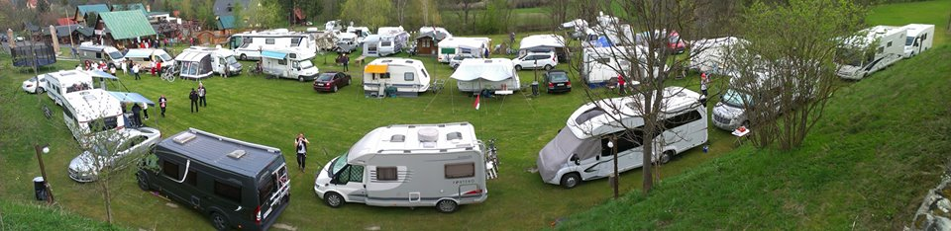
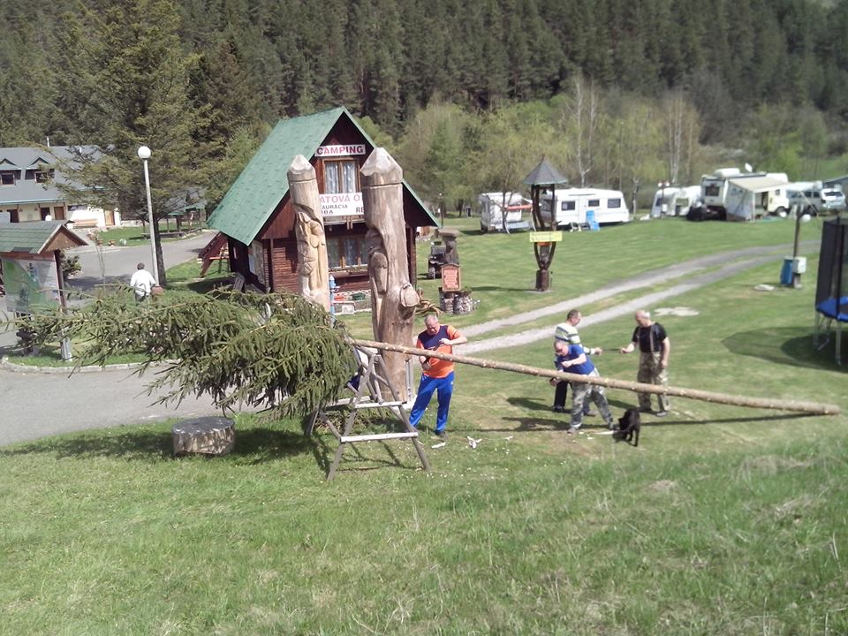
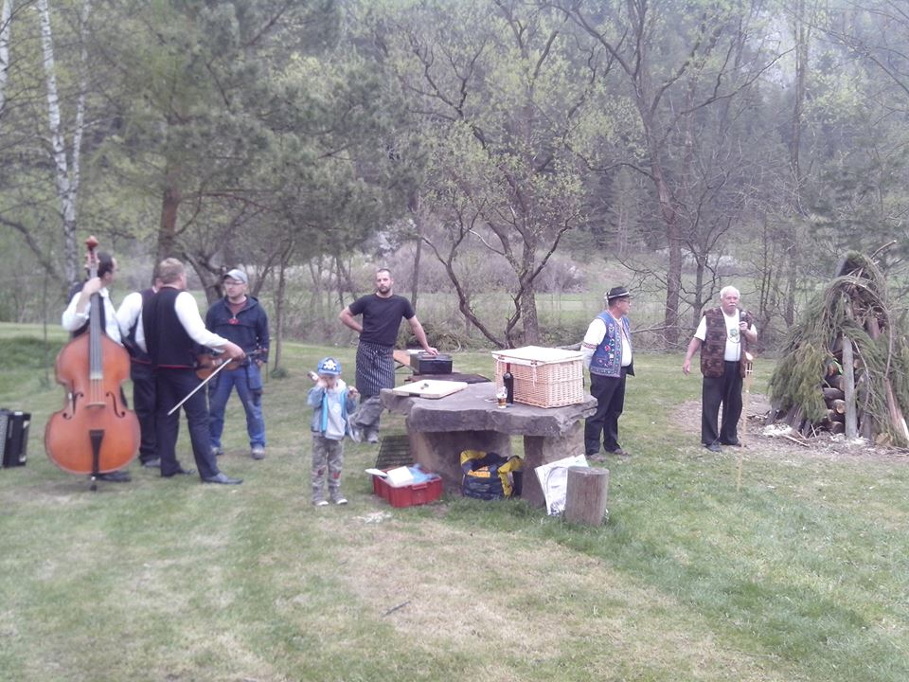
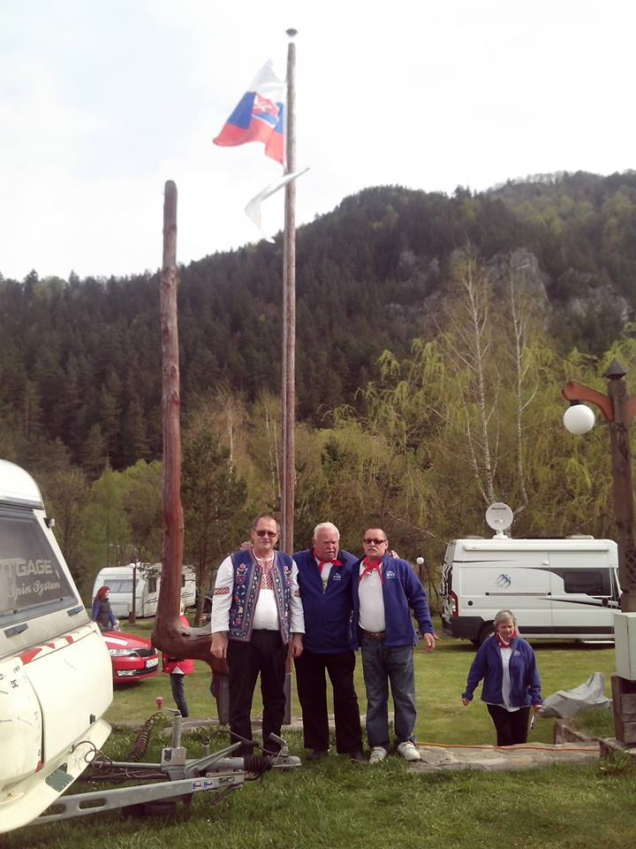
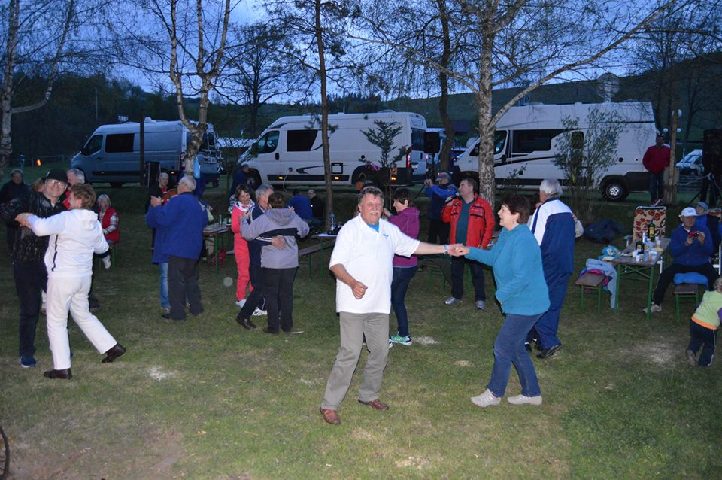
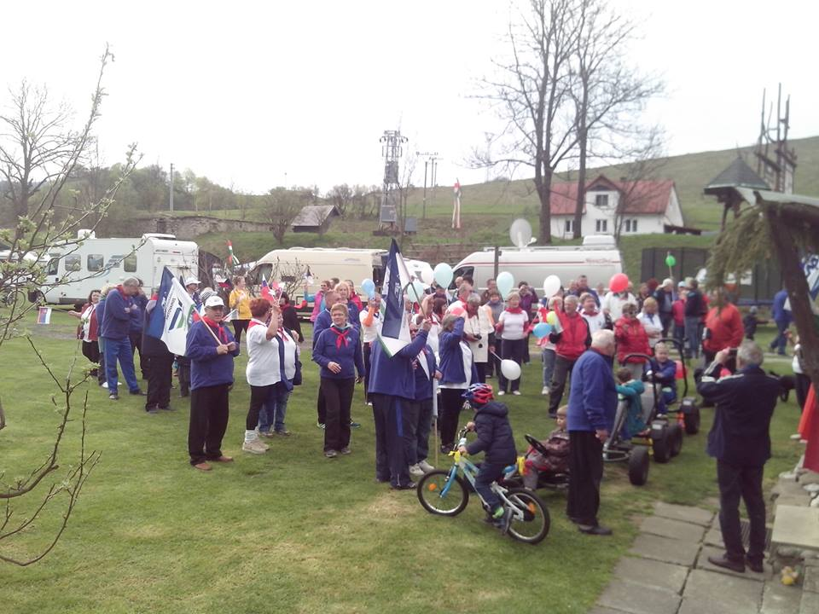
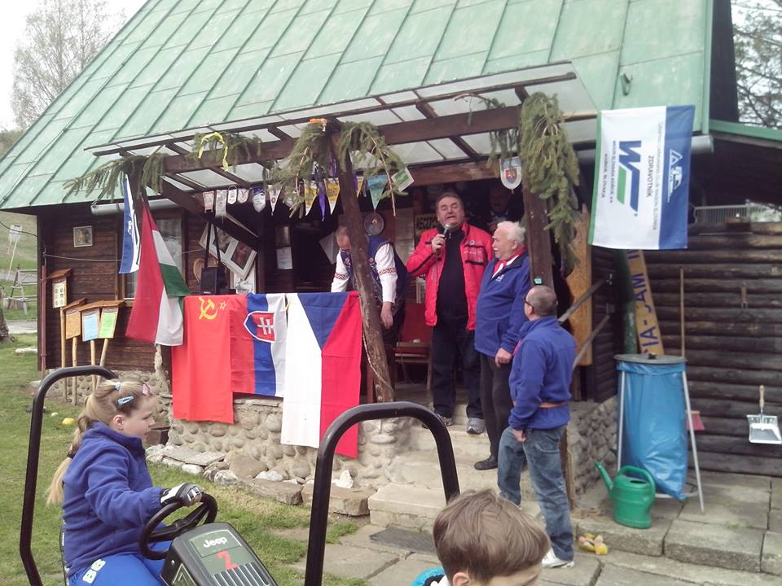
p.Klika a Hajoš pri orezávaní – príprave máju
p.Simoník a Kaňanský pri táboraku
p.Simoník, Kaňanský a Hajoš po vstýčení vlajok
Pri táboraku a speve Petra Stašáka vypukla tanečná horúčka
Prvomájový sprievod pred tribúnou
Prejav akreditovaného atašé Ruskej federácie –
Peter Stašák

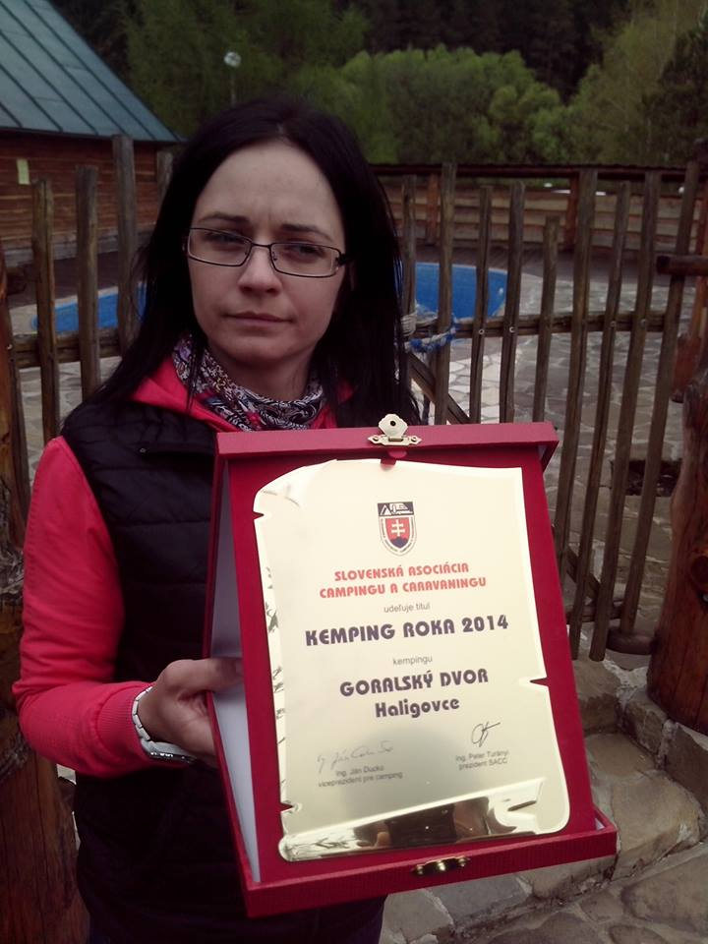
Ocenenie „ KEMPING ROKA 2015 „
v rukách Slávky Simoníkovej

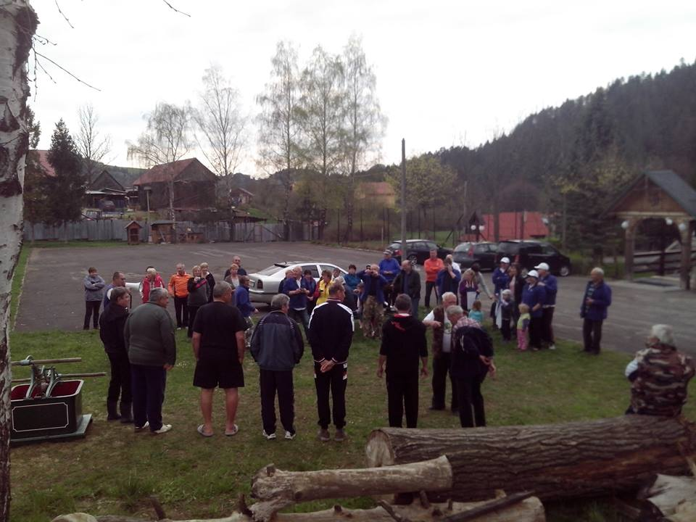
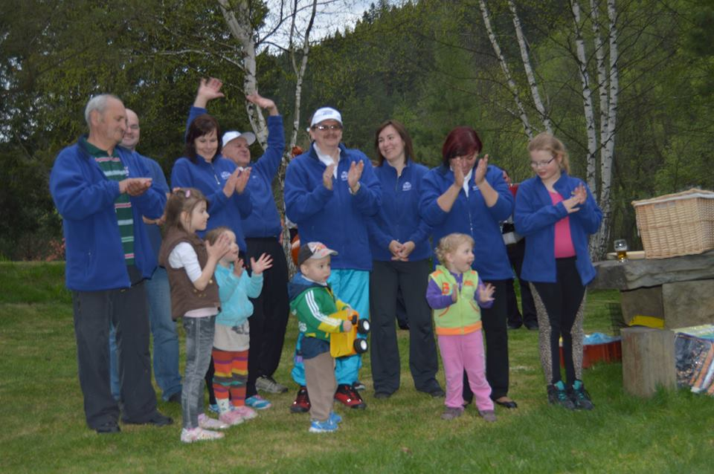
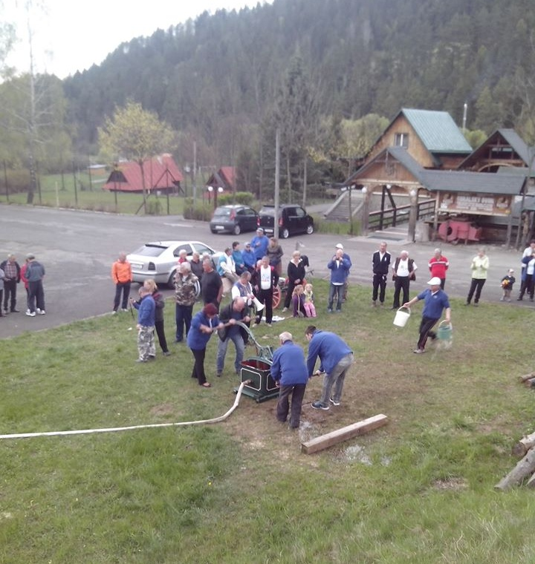
družstvo Slovenska

družstvo Slovenska v plnom nasadení

Odmeňovanie víťazného družstva z Maďarska Ferom Kaňanským

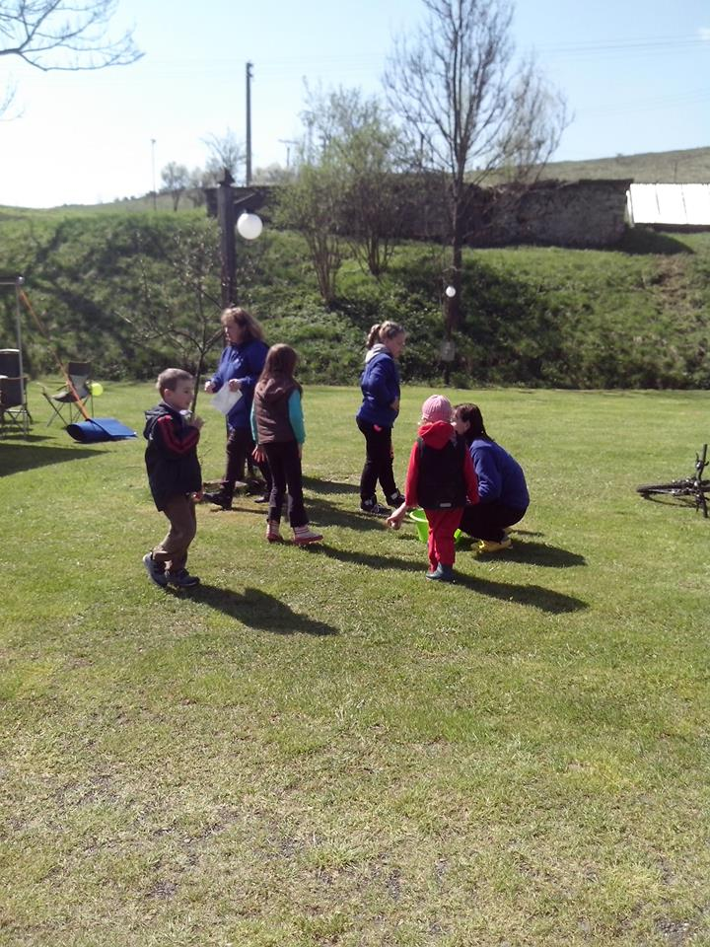
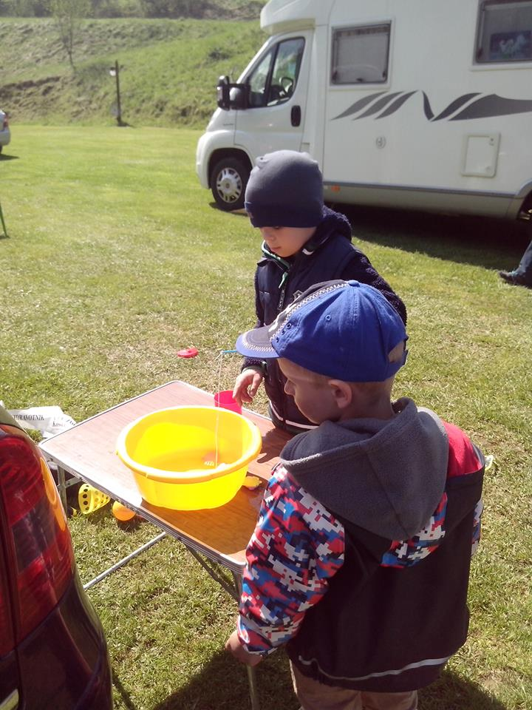
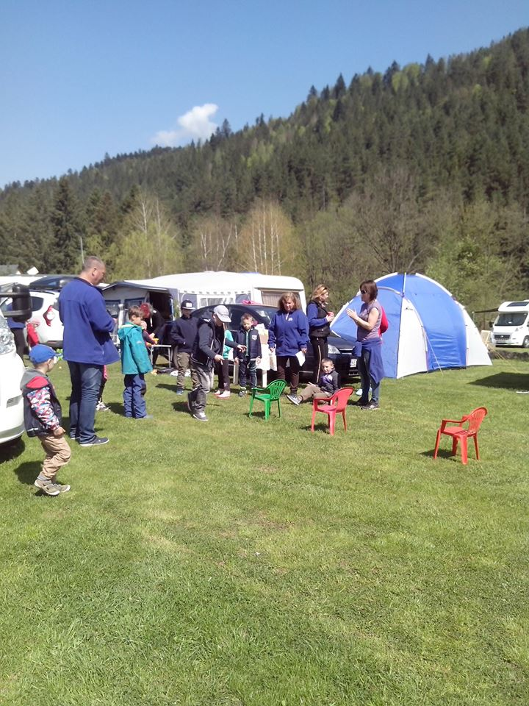
Súťaže detí

